# 第一步：安装git,下载地址：https://git-for-windows.github.io

# 

# 右键菜单出现这两个选项则表示安装成功

# 第二步：注册github账号并完成邮箱验证,

# 网址：<https://github.com/>

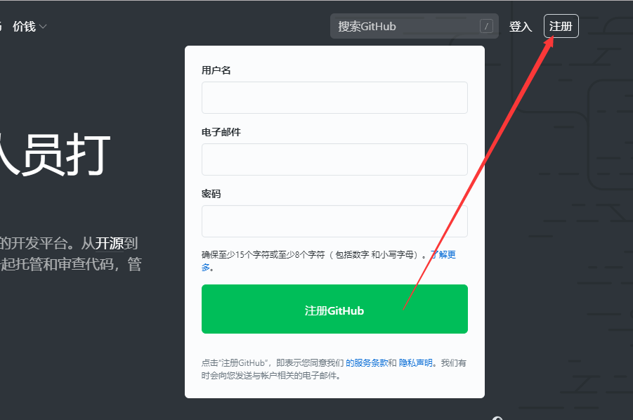

# 第三步:配置个人信息（名字与邮箱）,

1.点击git bash 按钮

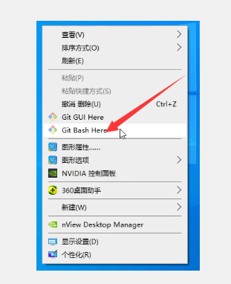

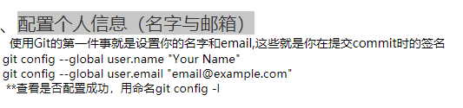

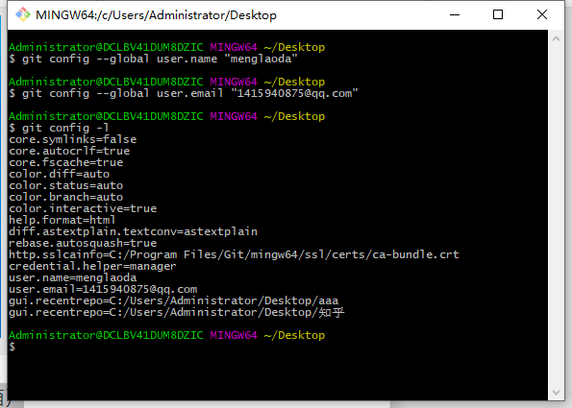

# 第四步，开始管理项目，找到项目的根目录，打开git窗口

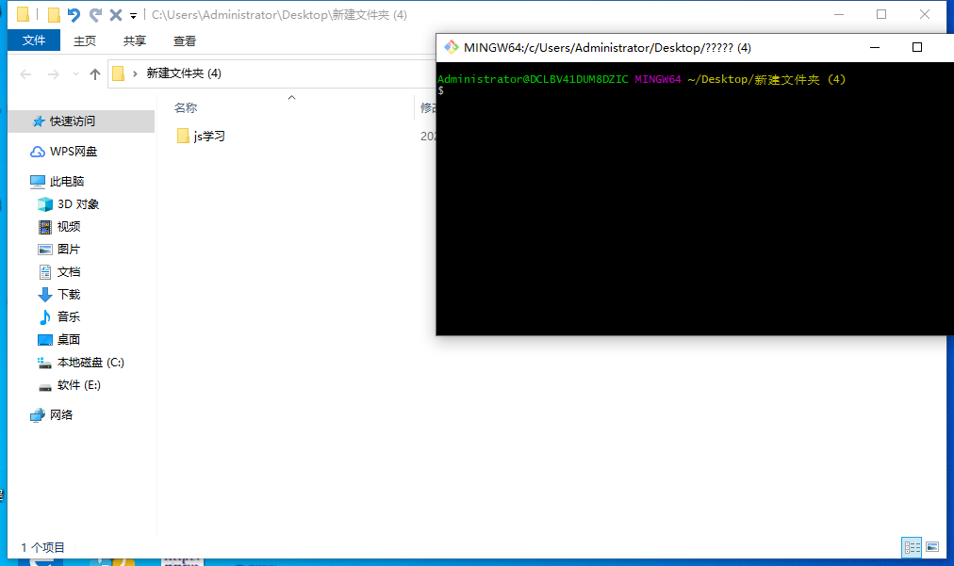

# 第五步，创建本地仓库



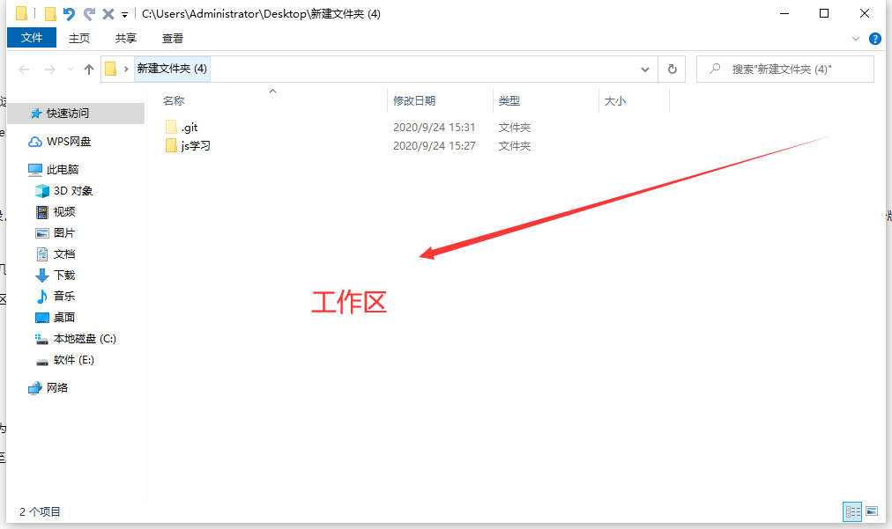

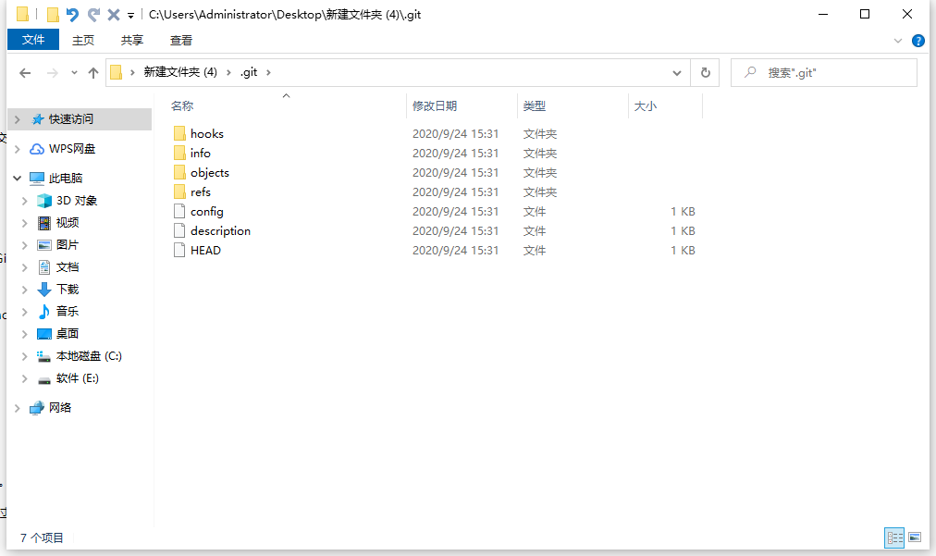

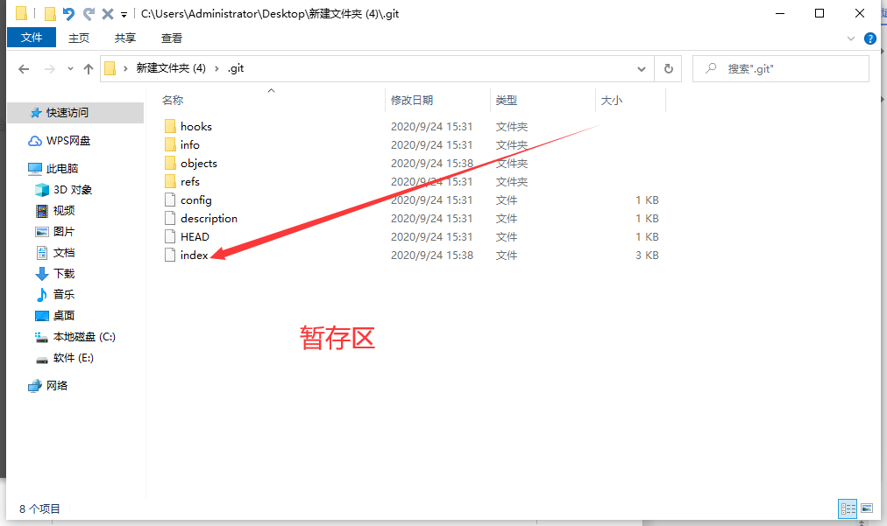

# 第六步，把文件添加到暂存区，

## 命令行

## git add a.jpg (添加一个)

## git add ./ （添加全部）

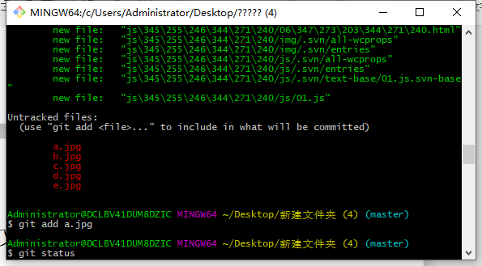

# 第七步，把文件添加到版本库

## 命令行

## git commit -m "备注"

## git log (查看提交记录)

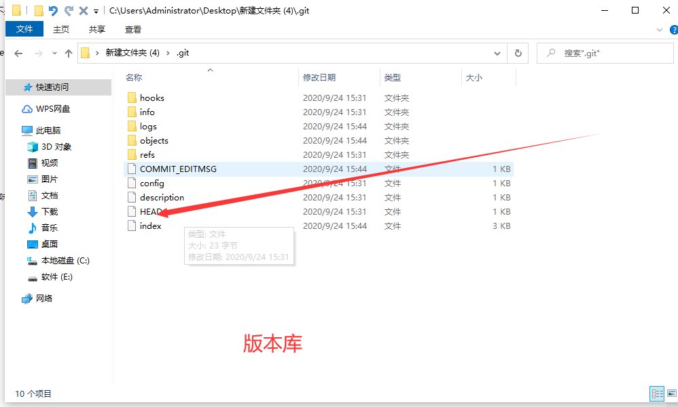

# 第八步：版本回退

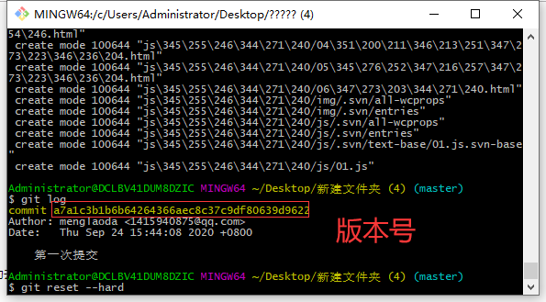

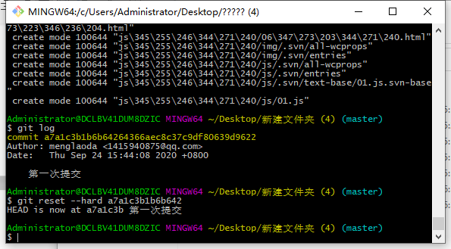

# 第九步，创建远程仓库

1. 登录github，

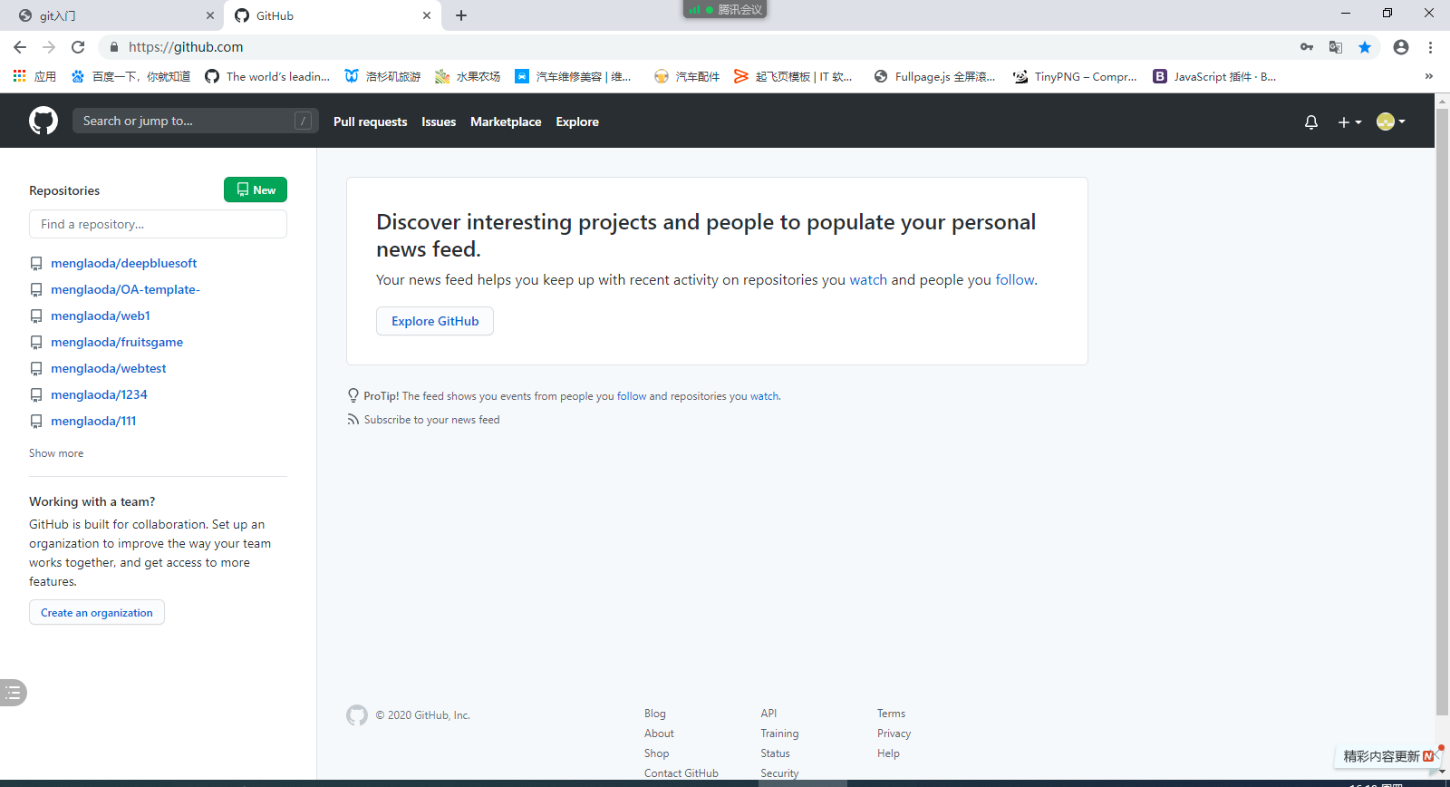

1. 创建一个存储库（填写信息并选择）

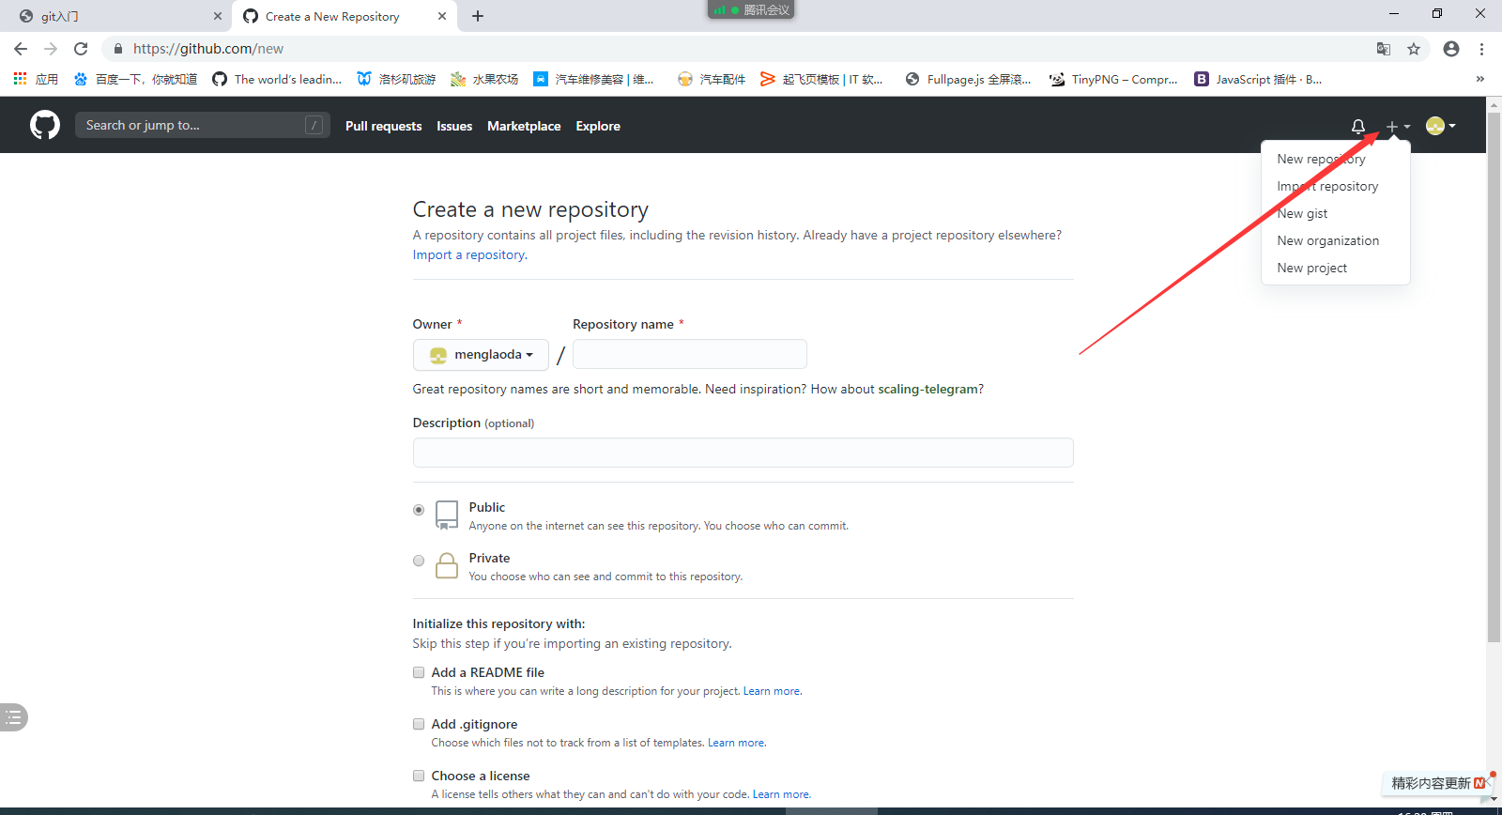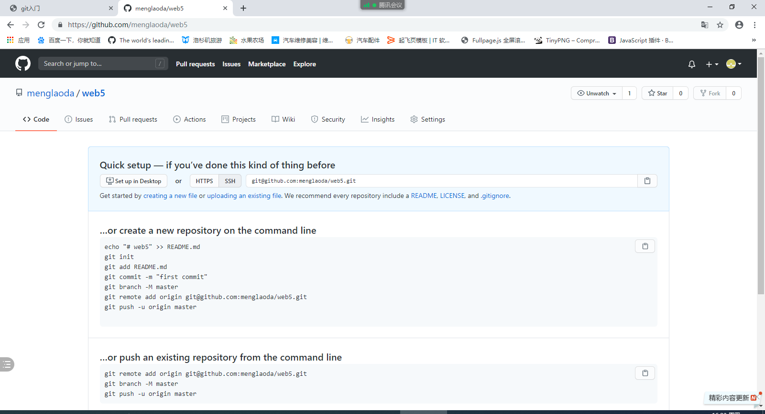

# 本地仓库与远程仓库关联起来

## 先有本地仓库后有远程仓库的关联方式

1.创建SSH Key：ssh-keygen -t rsa -C ['xxx@xx.com'](mailto:'xxx@xx.com') （SSH Key 只需配置一次）

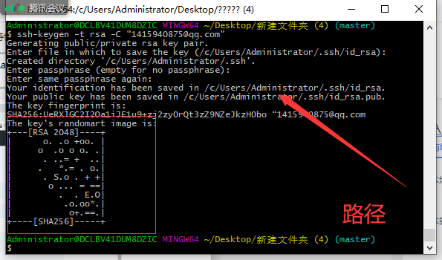

1. 记事本打开公钥文件（id_rsa.pub），把内容复制到github上的SSH keys

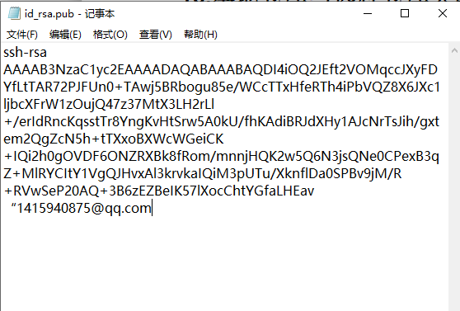

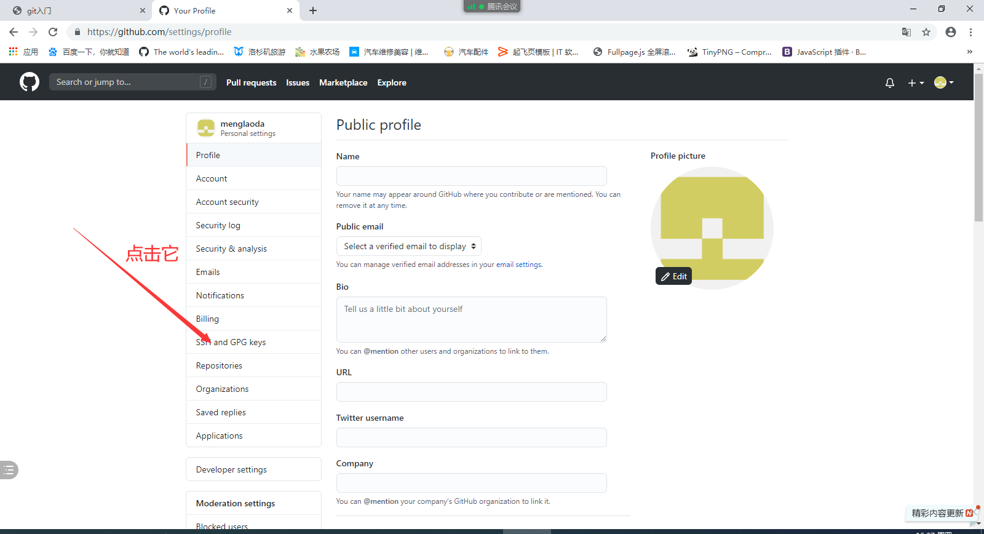

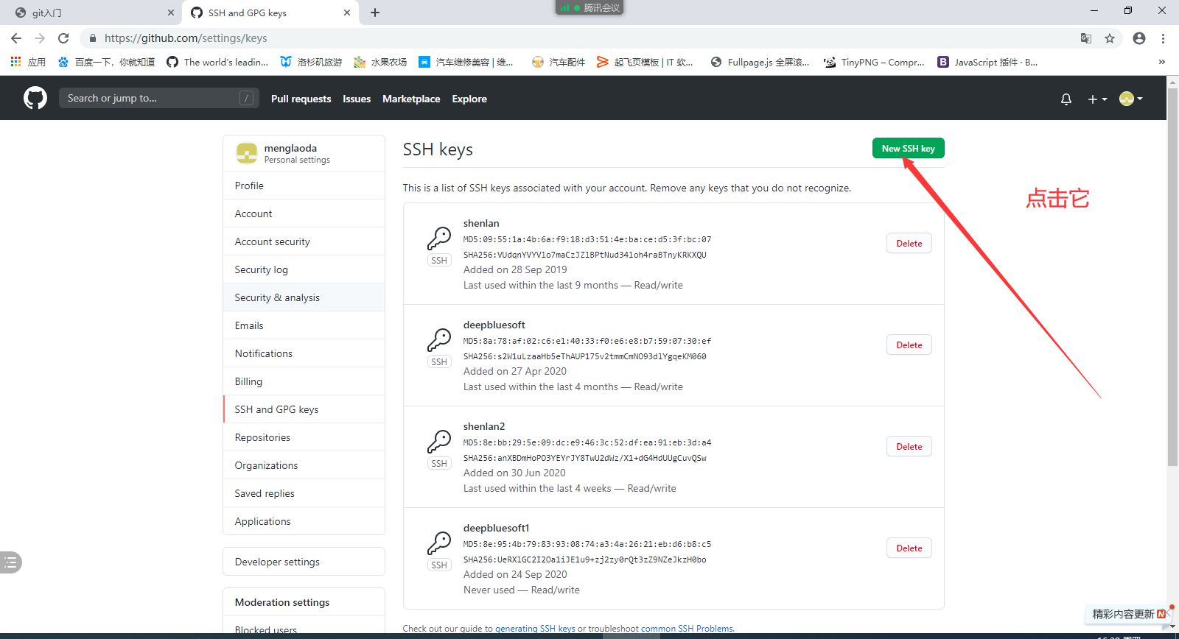

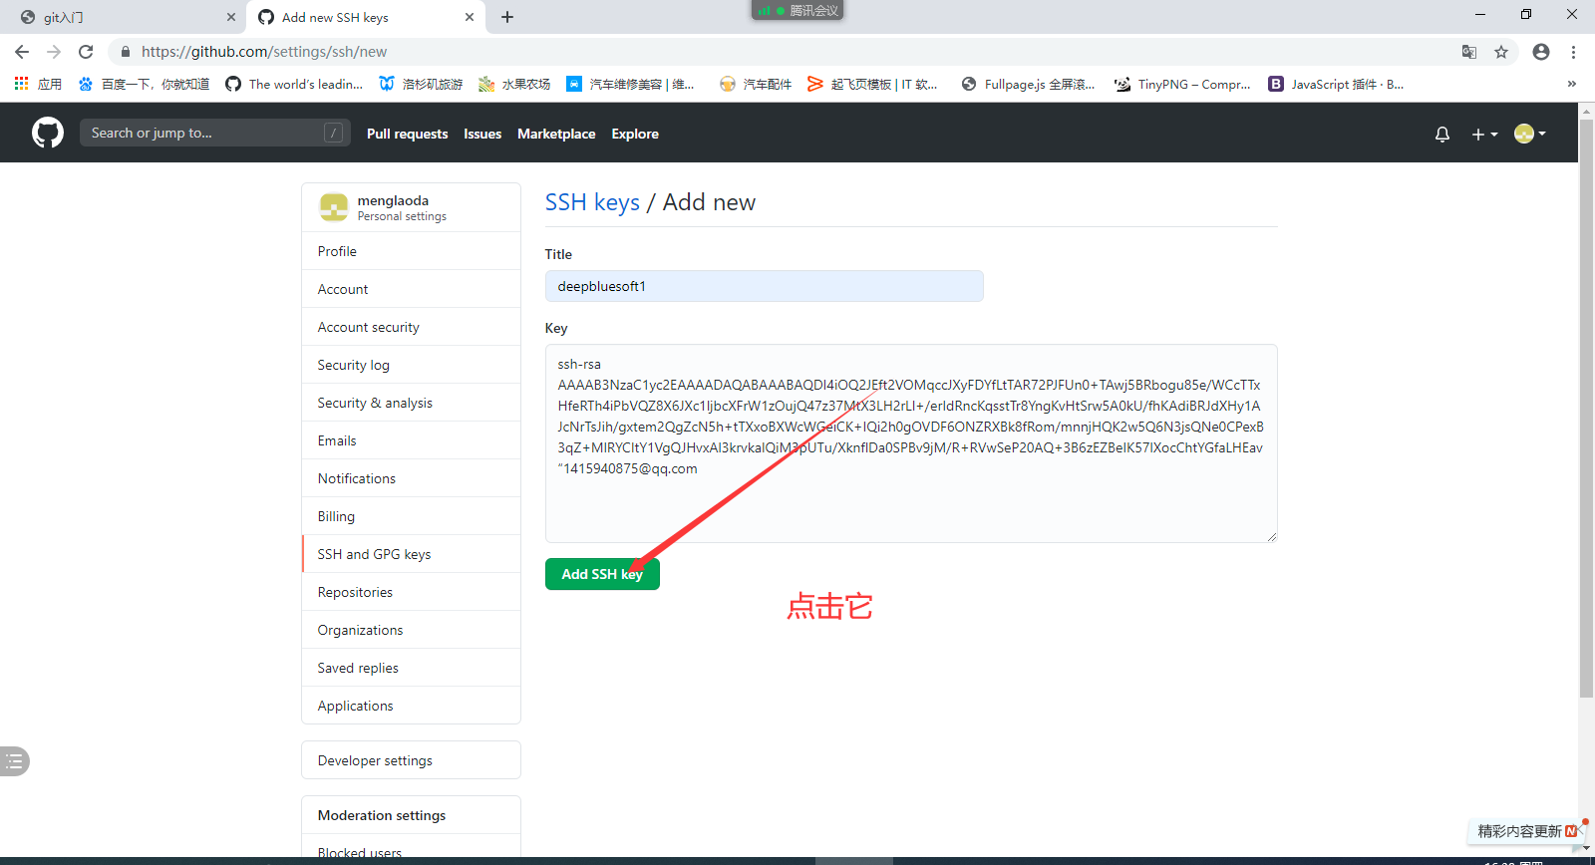

1. 本地仓库与远程仓库关联

命令：

git remote add origin 远程仓库地址

查看仓库是否配置成功：git remote -v

**测试线路是否连通：ssh -T [git@github.com](mailto:git@github.com)

git push origin master （推送到远程仓库）

git push [git@github.com:menglaoda/web5.git](mailto:git@github.com:menglaoda/web5.git) （推送到远程仓库）

git push <https://github.com/menglaoda/web5.git> （推送到远程仓库）

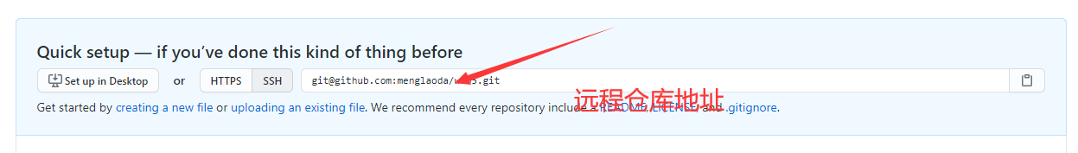

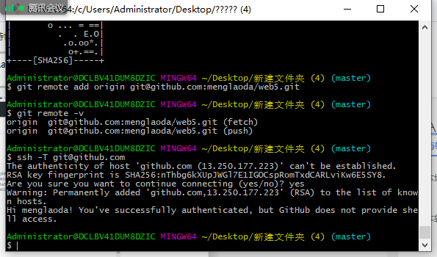

## 先有远程仓库后有本地仓库的关联方式

1. 创建一个远程仓库
2. git clone 远程仓库地址

# 分支

